數學素養導向教案設計
（一）教學設計理念說明
本單元是學習圓形弧度的計算，一開始藉由客家圓樓的建築結構介紹，引導學國小學習過概念：求圓形面積、扇形面積、圓周長、圓形弧長計算的任務。接著進入主要學習任務，藉由客家傳統建築設計的情境，分別引導學生解決日常生活中與圓相關面積計算的任務。再著，整合學到的相關概念，讓學生思考與討論如何運用本單元的方法於數學情境找出合理的答案。
(二)教學單元案例
領域/科目 |  | 數學 |  | 設計者 |  |  | 張素惠
實施年級 |  | 九年級 |  | 總節數 |  |  | 一節課
單元名稱 |  | 圓
設計依據
學習  重點 | 學習表現 |  | s-IV-14 認識圓的相關概念（如半徑、弦、弧、弓形等）和幾何性質（如圓心角、圓周角、 圓內接四邊形的對角互補等），並理解弧長、圓面積、扇形面積的公式。 |  | 核心  素養 | 數-J-A2  具備有理數、根式、坐標系之運作能力，並能以符號代表數或幾何物件，執行運算與推論，在生活情境或可理解的想像情境中，分析本質以解決問題。  數-A3  具備轉化現實問題為數學問題的能力，並探索、擬定與執行解決問題計畫，以及從多元、彈性與創新的角度解決數學問題，並能將問題解答轉化運用於現實生活。  數-J-B1 具備處理代數 與幾何中數學 關係的能力，並 用以描述情境 中的現象。能在 經驗範圍內，以 數學語言表述 平面與空間的 基本關係和性 質。能以基本的 統計量與機率， 描述生活中不 確定性的程度。  數-C2  具備和他人合作解決問題的素養，並能尊重多元的問題解法，建立良好的互動關係。  數S-U-C3 具備欣賞數學觀 念或工具跨文化 傳承的歷史與地 理背景的視野，並了解其促成技術發展或文化差異的範例。
學習  重點 | 學習內容 |  | S-9-6圓弧長與扇形面積：以π表示圓周率；弦、圓弧、弓形 的意義；圓弧長公式；扇形面積公式。 |  | 核心  素養
議題  融入 | 實質內涵
議題  融入 | 所融入之學習重點
與其他領域/
科目的連結
教材來源 |  |  | 翰林版數學第五冊、維基百科
教學設備/資源 |  |  | 自編教材學生學習單、皮尺
學習目標
1.能在生活情境中和同學討論圓的相關概念。(自發互動)
2.能透過小組合作，運用圓的相關概念完成計算過程。(溝通互動)
3.能覺察自己不瞭解的地方，主動請教同學有圓弧長與扇形面積問題並完成任務。(自發共好)
教學活動設計
教學活動內容及實施方式 |  |  |  |  |  | 時間(分) |  | 備註
一、引發動機  (一) 介紹圓樓是客家傳統的建築設計,內部空間設計。  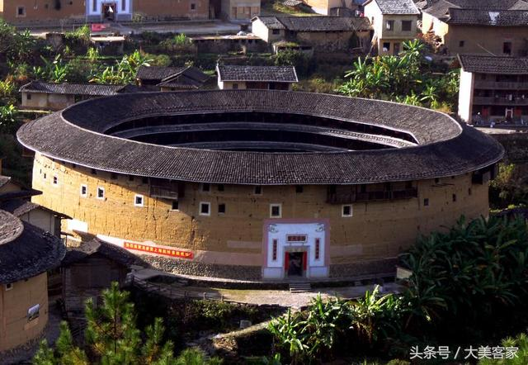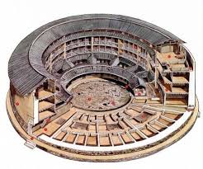  (二)藉由圓樓建築結構的介紹，引發學生藉由圓的相關概念延伸到校園內彩虹劇場的設計並計算面積。  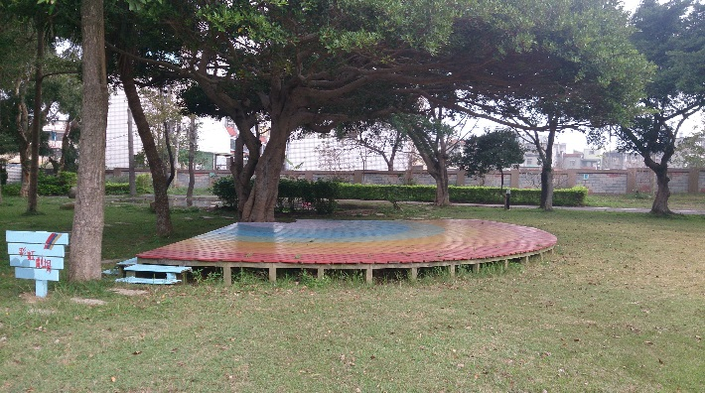  二、課前活動：帶領學生走訪校園實際測量  三、發展活動：  （一） 介紹圓心角與弧度的定義與表示法。  （二） 介紹圓形弧長的計算方式  （二） 介紹扇形面積的計算方式  問題一：如下圖，已知圓O的半徑為18，圓心角∠AOB為100°，求扇形AOB的周長和面積。  10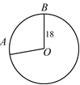  問題二：如右圖，扇形AOB與扇形COD中，＝5，＝8，求灰色區域的周長與面積。  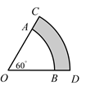  延伸活動: 校園彩虹劇場的圖形結構討論  ◎發展活動  彩虹劇場面積計算  - 講解圓形的半徑、圓心角、弧長的關係  2.學生測量校園中扇形平台的大弧、小弧與大小圓半徑差的距離  3.假設內部小圓半徑為r，扇形所對圓心角為θ，利用所測量得的數據列二元一次聯立方程式解出r與θ。  4.利用解出的r與θ計算扇形舞臺面積。 |  |  |  |  |  | 10分  15  20 |  | 引起動機：  傳統客家建築延續到校園彩虹劇場,引發學生國小學過的基本圖形：圓與扇形。  皮尺  教學資源：量角器  形成性評量，起學生上台計算  引導學生假設半徑與圓心角,並使用二元一是聯立方程式解題  能大方參與討論  能上台發表  引導學生使用圓周長公式反推半徑,進一步推算出圓面積  小組發表演算成果
試教成果：

彩虹劇場面積計算學習單

班級:______第_____組 組 員:______________________________________

黃色區域為校園草坪上的扇形舞台，請利用測量工具測出舞台的大弧、小弧及側邊長度，並利用二元一次聯立方程式計算出舞台的面積。
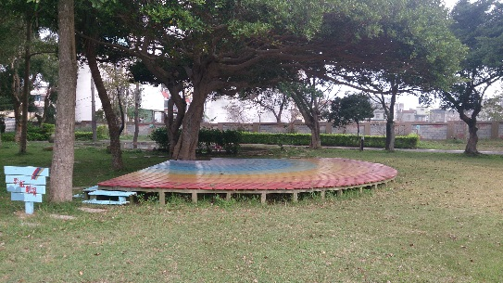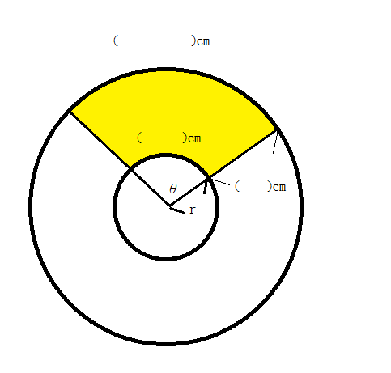
步驟一:列式
1.扇形小弧長利用r與θ列式: __________________________
2.扇形大弧長利用r與θ列式: __________________________

步驟二:解聯立方程式
解以上r與θ的二元一次聯立方程式得r=_____θ=_______

步驟三：計算扇形面積

